 | Name: | Klasse: | Datum: |  | KV 21
 | Gesunde Ernährung

Lebensmittel geben deinem Körper Energie.
Wir können die Lebensmittel in sechs Gruppen einteilen. Von manchen darfst du viel essen, von manchen wenig. Es ist wichtig, dass du ausreichend ungesüßte Getränke trinkst.


1

Ergänze passende Lebensmittel. Du kannst schreiben oder malen.
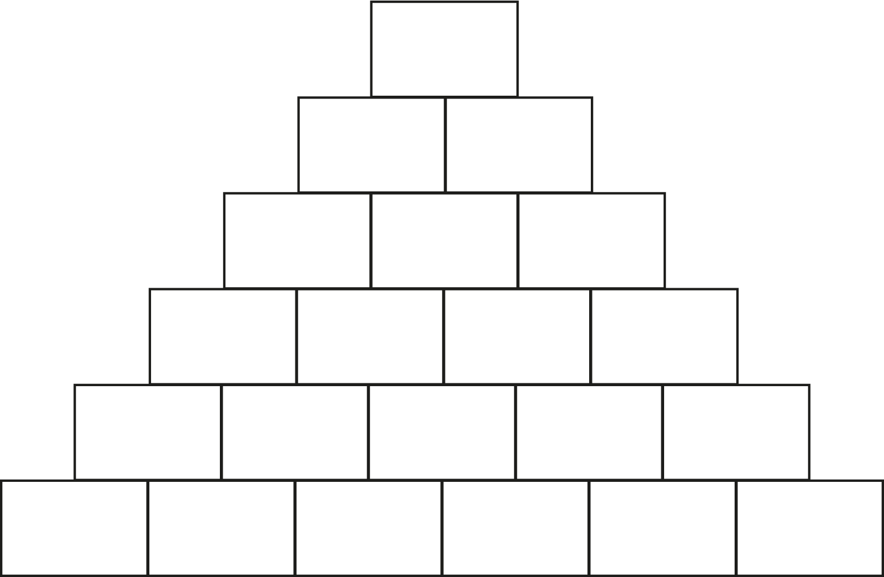

Süßigkeiten
Fisch
Milchprodukte
Obst
Getreideprodukte
ungesüßte Getränke
Gemüse
Fleisch
Öl
Butter

